**БЕЛОРУССКИЙ ПРОФЕССИОНАЛЬНЫЙ**

**СОЮЗ РАБОТНИКОВ ОБРАЗОВАНИЯ И НАУКИ**

**Основные направления деятельности**

1. Разработка и принятие коллективного договора.
2. Контроль за ходом выполнения коллективного договора и соглашений.
3. Участие в работе профсоюзных объединений на районном и городском уровнях.
4. Оздоровительная работа, организация отдыха, культурного досуга сотрудников, их детей.
5. Материальная поддержка членов профсоюза.
6. Помощь в решении жилищно-бытовых вопросов.

[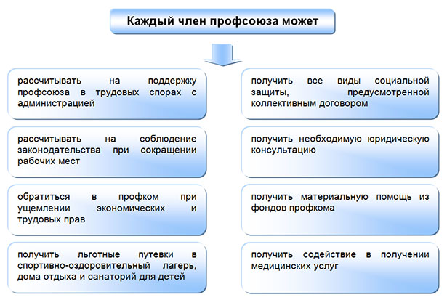](http://sad266.ru/images/profsoyuz/chlen_PPO_mozet.jpg)

**Основные направления работы**

* защита профессиональных, трудовых, социально-экономических прав и интересов членов профсоюза работников ГУО
* повседневная забота об улучшении охраны труда;
* осуществление контроля за соблюдением трудового законодательства, удовлетворения культурных запросов членов профсоюза и их семей;
* контроль за исполнением договоров и соглашений между профкомом и администрацией;
* проведение в жизнь решений вышестоящих профсоюзных органов, решений конференций и общих собраний.

ЧТО ДАЁТ НАМ ПРОФСОЮЗ?

1. Стабильность трудовых отношений.
2. Приобщение к управлению учреждением через коллективный договор и соглашения.
3. Поддержку и развитие творческого и профессионального потенциала.
4. Консультации юристов. Защита в суде. Консультации специалистов по охране труда и правовую помощь при несчастных случаях.
5. Организацию отдыха работников и детей.
6. Организацию и проведение культурных мероприятий.
7. Материальная помощь работникам.

КАК ВСТУПИТЬ В ПРОФСОЮЗ?

**Шаг 1**.Обратиться в профсоюзный комитет и получить консультацию его председателя.  
**Шаг 2**. Написать заявление на имя первичной профсоюзной организации о приеме в профсоюз.  
**Шаг 3**. Подать письменное заявление на имя руководителя (работодателя, его представителя) образовательного учреждения об удержании (ежемесячно) одного процента из вашей заработной платы в качестве членского профсоюзного взноса.  
**Шаг 4**. Получить в профсоюзном комитете членский билет и оформить постановку на профсоюзный учет (заполнить учетную карточку).